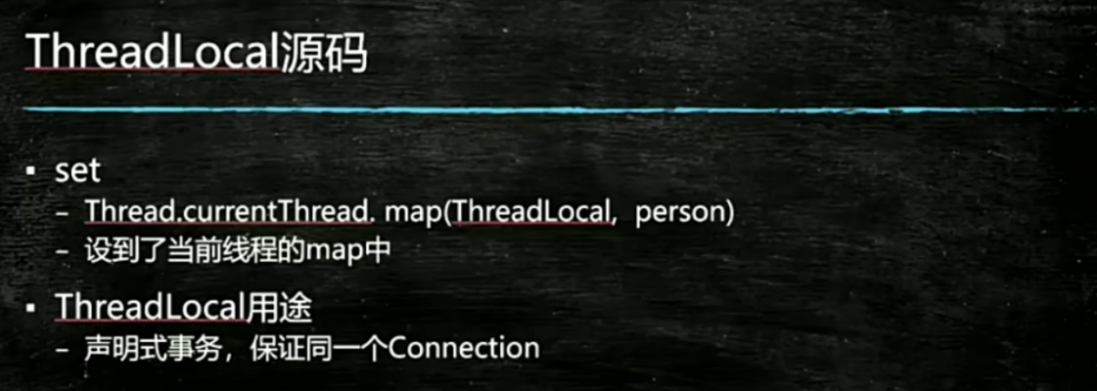

1. ThreadLocal

可以存储线程私有数据

作用：

一个类有多个方法，每个方法都需要用到数据库连接池。由于每个线程对应一个connection，所以必须要求每个线程获得的connection是同一个，此时就可以把connection通过ThreadLocal存储到线程的本地Map中。

1. Set

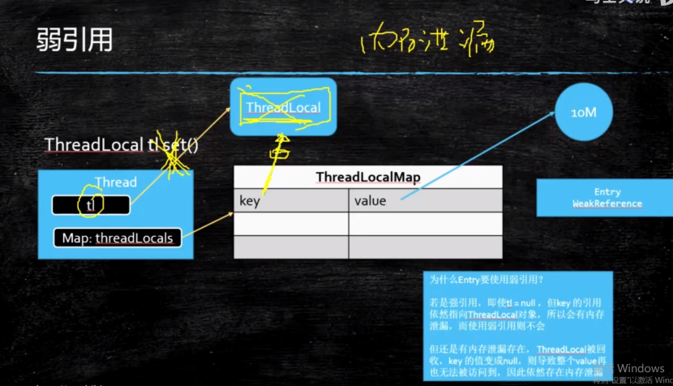

通过ThreadLocal将（ThreadLocal，value）设置到线程的ThreadLocalMap中

由于key为ThreadLocal，所以一个ThreadLocal只能对应Map的一个Entry

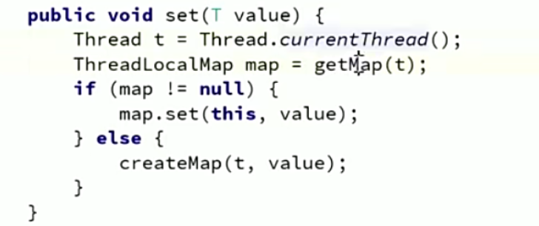

1. 面试



（1）防止Key内存泄漏：弱引用

new对象时，强引用指向ThreadLocal。

线程的LocalMap中key通过弱引用指向ThreadLocal。避免内存泄漏

（相当于 WeakReference key = new WeakReference(ThreadLocal)）

1. 防止Value内存泄漏：ThreadLocal回收时，需要remove

当ThreadLocal被回收时，key所指的ThreadLocal就变为null，此时value还未被释放，依然有内存泄漏，需要调用ThreadLocal的remove方法进行清理。